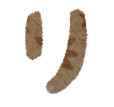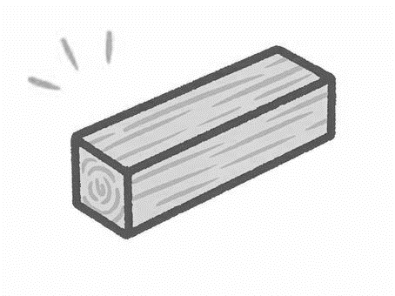

親子にっこり講座

「小さな楽器を作って、音楽を楽しもう！」

カリンバとは？　親指ピアノ ハンドオルゴール？

カリンバとは、音を共鳴させるための箱や板に固定された細い金属棒を、指で弾いて演奏するアフリカを代表する民族楽器です。主に親指で弾いて演奏するため「親指(サム)ピアノ」という名称でも呼ばれ、材質やキーの数、並び方などに法則がなく、世界には様々な種類のカリンバが存在します。とても小さいので場所を取らずに、気が向いたときに手軽に奏でることができる素敵な楽器です。オルゴールのような優しい音色で、初めて演奏する方でも簡単に癒しの音色を奏でることができます。

角材

ヘアピン

申込み

開催日　　　　　202４年３月９日（土）

開催時間　　 ①10：00～11：30　②13：30～15：00

開催場所　　　 藤沢青少年会館3階　第一第二談話室

参加費　　 500円（1組2名カリンバ1つ）

募集　　　 　小学生の子を持つ親子　各回1５組

申込み　　 藤沢市みらい創造財団

申込みシステムより受付(応募多数時抽選)

（二次元コードから読み取ってください）

申込期間2/25（（日））～3/3（（日））

https://f-mirai.jp/web

問合せ　 0466-25-5215 （担当 河野・佐藤）